GERMAINE E ELISA
(di Daniela Gelso, laica missionaria a Bubaque)
Bubaque, Gennaio 2007

...Che sapore hanno le feste in una sperduta isola dell'Oceano Atlantico?
Chiedetelo al vecchio Olimpio, che il 25 dicembre, come ogni altro giorno, mi si è fatto incontro con la mano tesa per ricevere una monetina e comprarsi il pane. Domandate alle bideras del porto, che come al solito si sono svegliate alle 4 per vendere il pesce. Anche per tia Dominga - che vive in tabanca insieme alla sua numerosa famiglia - il Natale è stato un giorno come un altro; quegli interminabili 10 km a piedi per andare al mercato a vendere limoni li ha percorsi con la fatica di sempre. Ed il piccolo Zé, ultimo di 8 fratelli, la mattina di Natale non ha trovato nessun regalo sotto l'albero. Come del resto la maggior parte dei bambini di Bubaque.
Come si vive, dunque, il Natale a queste latitudini? A costo di sfatare qualche ingenuo mito ("beata te, così lontana dal consumismo occidentale e dalla frenesia natalizia..."), devo confessare che nella Guinea di fine dicembre l'atmosfera è molto meno esotica di quel che si crede. E che il clima natalizio, tanto caro a noi bianchi, qui si perde in una routine che l'esigua presenza cristiana neppure scalfisce. Del resto nelle Bijagós i cattolici non raggiungono l'8% della popolazione e nel periodo natalizio nessun segno esteriore aiuta chi passeggia per le strade di Bubaque ad immergersi nello spirito di questa festa.
L'unico tangibile simbolo del Natale cristiano l'ho trovato nel Presepe della nostra chiesetta, familiare e bello nella semplicità delle statue intagliate nel legno, in puro stile bijagó.
Varcata però la soglia della missione cattolica, in un clima di pacifica convivenza (...o di sostanziale indifferenza?), i canti della comunità protestante, la solenne preghiera islamica in occasione della Tabaski, le partecipate cerimonie tradizionali ai piedi dei grandi polon, gli alberi sacri.
Ciascuno ad invocare protezione e benevolenza per il nuovo anno ormai alle porte.
Quel che è certo, è che per la maggior parte degli abitanti delle isole le feste natalizie costituiscono una semplice occasione di riposo e di divertimento. E, come in ogni altra parte del globo, si trascorrono rigorosamente in famiglia.
Un bel problema per chi, come me, ha lasciato i propri cari al di là dell'Oceano!
In momenti come questo è impossibile non sentire un po' di nostalgia di casa. Ci si scopre fragili, indifesi, bisognosi d'affetto ...perché la lontananza dai propri cari costituisce anch'essa una povertà, non meno significativa delle privazioni materiali. Si tratta di uno stato d'animo difficile da condividere con la gente di Bubaque, abituata a vedere nelle possibilità economiche del bianco la fonte di una felicità perfetta e invidiata. Al ricco non manca nulla, questa è l'ovvia filosofia imperante.
Qualcuno però ha intuito la sottile malinconia che nel periodo natalizio ha fatto capolino dietro il mio sorriso. E forse proprio perché vive la stessa condizione di straniero, ha saputo regalare al mio Natale un po' di calore familiare.
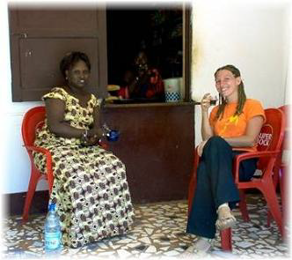
Natale a "Chez Raoul"

Il mio primo 25 dicembre africano l'ho passato a casa di Germaine e di sua figlia Elisa, accettando il loro invito a pranzo.
A Bubaque Germaine, che è senegalese, gestisce il negozio-ristorante "Chez Raoul", costruito da suo marito (Raoul, appunto) lungo la strada che collega il porto e la praça.
Come la maggior parte dei "negozi" guineensi, anche Chez Raoul offre un po' di tutto: è al contempo spaccio di prodotti alimentari, bar, ristorante, discoteca, rivendita di stoffe e oggetti di artigianato, boutique, e un'infinità di altre cose.
A forza di percorrere quella strada, il saluto dei primi tempi è diventato conversazione, poi confronto, infine amicizia.
Nei giorni in cui esco presto dal lavoro ho l'abitudine di fermarmi da Germaine per parlare del più e del meno, a volte in criolo, altre in francese, sua lingua materna, da lei arricchita con qualche espressione wolof (il dialetto senegalese più parlato).
Il rito dell'amicizia prevede immancabilmente un paio di bicchierini di warga, un infuso molto forte a base di erbe che diminuisce fame e stanchezza. All'inizio non riuscivo a berne nemmeno un sorso, ma a poco a poco ho imparato ad apprezzarlo.
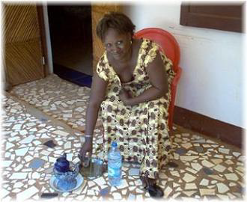
Elisa - preparazione della warga

Oltre alla warga, il mio pranzo di Natale ha contemplato un ottimo cous-cous senegalese - rigorosamente mangiato con le mani, attingendo da un unico piatto - ed una grossa fetta di papaia al posto del tradizionale panettone.
Un pranzo semplice, se vogliamo, ma offerto da persone che mi vogliono bene, che non danno peso al colore della mia pelle e che mi considerano una di loro.
L'affetto ricevuto da questa famiglia, che mi ha accolta in casa sua con grande semplicità, è stato per me il più bel regalo di questo primo Natale sotto il cielo d'Africa.
Daniela

